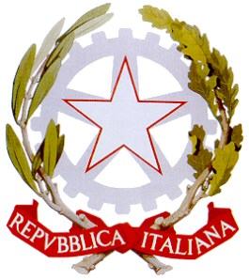
Ministero dell’Istruzione e del Merito
Ufficio di Gabinetto

AVVISO DI SCIOPERO

Si comunica che, per le giornate del 6 e 7 maggio 2026, sono state proclamate le seguenti azioni di sciopero nel Comparto e nell’Area Istruzione e Ricerca:
- sciopero per le intere giornate del 6 e 7 maggio 2026, proclamato da COBAS SCUOLA SARDEGNA, con adesione del FISI-Federazione Italiana Sindacati Intercategoriali e Sindacato sociale di base, da COBAS SCUOLA, USB PI E SCUOLA, per tutto il personale e per le scuole di ogni ordine e grado;
- sciopero per l’intera giornata del 7 maggio 2026, proclamato da CUB SUR, SGB e FLC CGIL per il personale Dirigente, docente ed ATA degli Istituti tecnici*;
- sciopero breve per il 6 maggio 2026, proclamato da CUB SUR e SGB per il personale docente della scuola primaria: “sciopero breve delle attività funzionali all’insegnamento relative alle prove INVALSI”, il quale si articolerà come segue:
- “Sciopero breve delle attività funzionali connesse alle sole prove INVALSI per le attività di somministrazione e per tutte le attività connesse alla gestione dei test INVALSI per il giorno 6 maggio 2026;
- sciopero delle attività funzionali connesse alle sole attività di correzione e tabulazione delle prove, per il periodo della correzione dei test, a partire dal 6 maggio 2026 e per tutta la durata delle attività di correzione e tabulazione delle prove, come calendarizzate da ogni singola istituzione scolastica”.

* Con nota prot. 134/2026 del 30 aprile 2026, l’O.S. FLC CGIL ha precisato che “lo sciopero del 7 maggio 2026 (proclamato con prot. n. 131/2026 GF-stm il 27/04/2026) deve intendersi esteso a tutto il personale degli Istituti di Istruzione Secondaria Superiore - IIS, laddove sono presenti Istituti Tecnici” (v. Cruscotto Scioperi).

